Міністерство освіти і науки України

Національний університет «Львівська політехніка»

Інститут прикладної математики та фундаментальних наук

Кафедра прикладної математики

**Звіт**

про виконання лабораторної роботи № 5

з курсу «Архітектура комп’ютерів та операційні системи»

**Виконав**:

студент групи ПМ-21

Діяк І.В.

**Перевірив:**

Юзефович Р.М

_____________________

(дата) (підпис викладача)

Львів-2024 р.

**Тема: Дослідження роботи та налаштування протоколів стеку TCP/IP**

**Мета роботи: ознайомитися з файлами параметрів, налаштування**

**протоколу TCP/IP, утилітами командого рядка, навчитися**

**використовувати та аналізувати результати їхнього виконання.**

**Завдання:**

Деталізація завдання

1. Ознайомитись із вмістом файлів Hosts, Services, Networks, Protocol i визначити, які порти використовуються службами FTP, FTP-data, SMTP, POP, telnet, HTTP, HTTPS.

2. Перевірити наявність зʼєднання з компʼютерами.

3. Встановити та змінити налаштування мережевого інтерфейсу з командного рядка:

3.1. Встановити статичну IP-адресу 192.168. YYY.XXX та маску підмережі 255.255.255.0, де YYY - порядковий номер студента у списку навчальної групи, ХХХ – номер навчальної групи.

3.2. Встановити DNS-сервер 5.5.NNN.YYY, де NNN=YYY*2, YYY - порядковий номер студента у списку навчальної групи.

3.3. Додали додаткову IP-адресу 192.168.NNN.KKK, де NNN=YYY*2, KKK = YYY*2, YYY - порядковий номер студента у списка навчальної групи.

3.4. Видалити IP-адресу, встановлену у п.3.1.

3.5. Додати додатковий DNS-сервер 192.168./NNN.1, де NNN=YYY*2, YYY - порядковий номер студента у списку навчальної групи.

3.6. Додати основний шлюз 192.168./NI.1, де NNN=YYY*2, YYY - порядковий номер студента у списка навчальної групи.

3.7. Видалити DNS-сервер, встановлений у п.3.2.

4. Ознайомитись із вмістом таблиці arp локального компʼютера.

5. Визначити всі проміжні маршрутизатори на шляху до певного хоста (наприклад, веб-сайту).

6. Переглянути статистику використання Інтернет-протоколів на локальному компʼютері.

7. Переглянути вміст маршрутних таблиць локального хоста.

8. 3 командної стрічки переглянути всі приєднані існуючі мережеві ресурси.

9. За допомогою команди net use приєднати будь-який зовнішній мережевий ресурс у вигляді дискового пристрою з першою доступною назвою. При цьому вказати, що дане зʼєднання не буде відновлене при наступному вході у систему.

10. Приєднати інший зовнішній мережевий ресурс у вигляді дискового пристрою з назвою *V:* вказавши, що дане зʼєднання буде постійним.

11. Відʼєднати мережевий ресурс, створений у п. 10.

**Хід виконання:**

**1.** C:\Windows\System32\drivers\etc\services









**2**. netstat (з’єднання з комп)

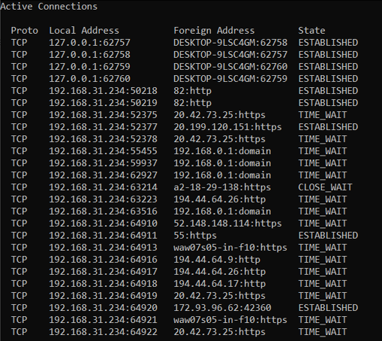

**3.1** netsh interface ipv4 set address name="Loopback Pseudo-Interface 1" static 192.168.3.22 255.255.255.0 (установка ip-адресу)

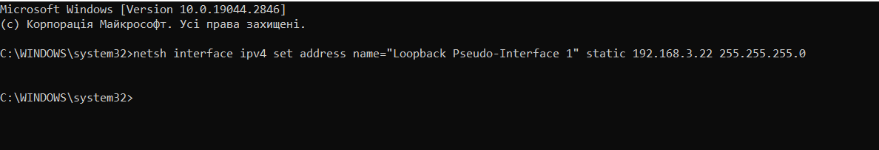

**3.2** netsh interface ipv4 add dns name="Loopback Pseudo-Interface 1" addr=5.5.6.3 index=1 (встановили DNS сервер)

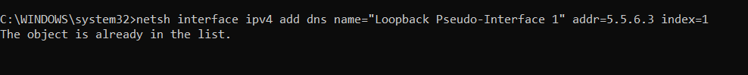

3.3 netsh interface ipv4 add address name="Loopback Pseudo-Interface 1" addr=192.168.6.6 mask=255.255.255.0



**3.4** netsh interface ipv4 delete address name="Loopback Pseudo-Interface 1" addr=192.168.3.22 (видалили ip-адресу)



**3.5** netsh interface ipv4 add dns name="Loopback Pseudo-Interface 1" addr=192.168.6.1 index=2 (додатковий DNS сервер)

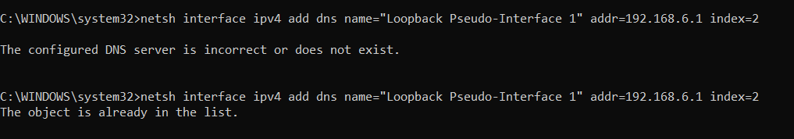

3.6 netsh interface ipv4 add route prefix=0.0.0.0/0 interface="Loopback Pseudo-Interface 1" nexthop=192.168.6.1 (додали основний шлюз)



3.7 netsh interfac ipv4 **delete dns name**="Loopback Pseudo-Interface 1" all



**4.** netsh interface ipv4 show neighbors (вміст таблиці arp)

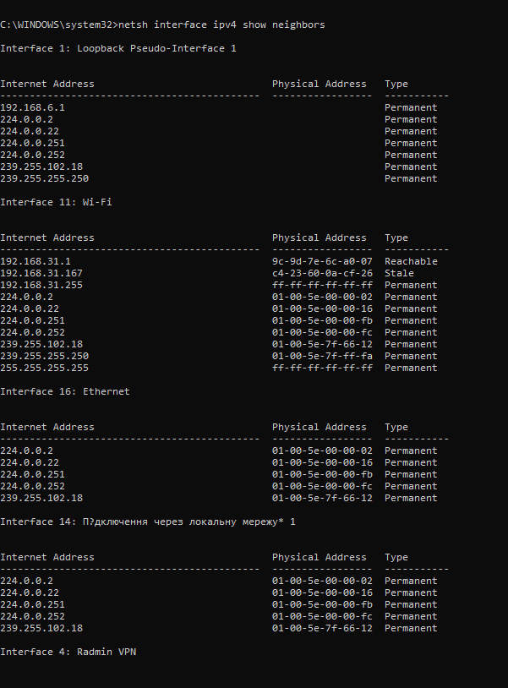

**5**. tracert google.com (визнач маршрутизаторів)

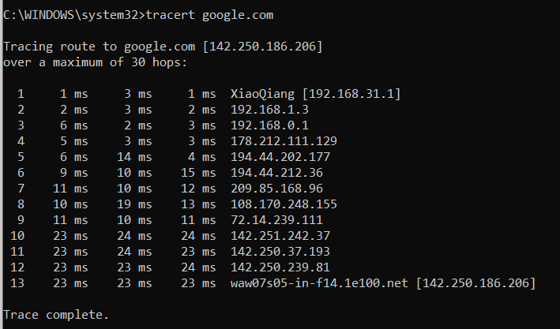

**6.** netstat -s (статистика інтернет протоколів на локал комп)

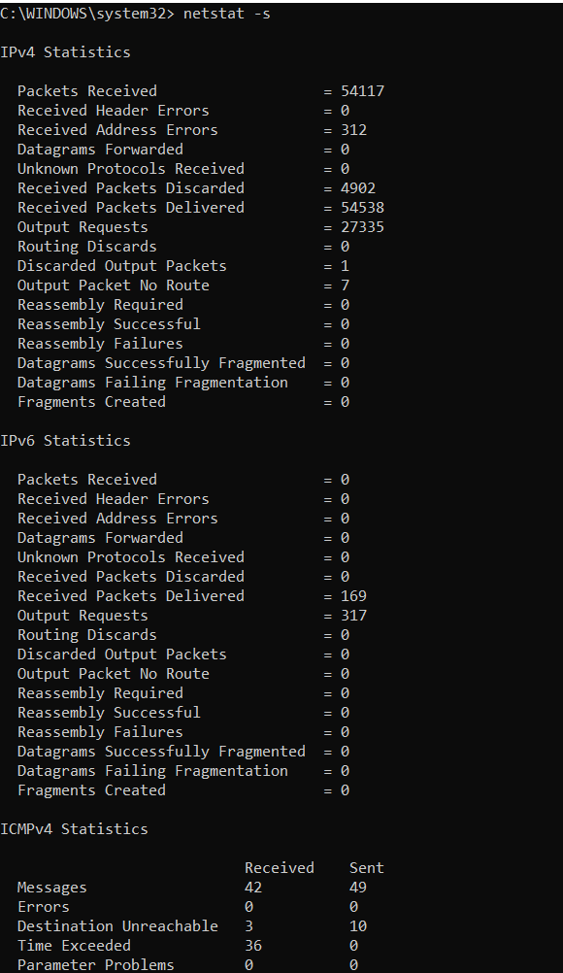

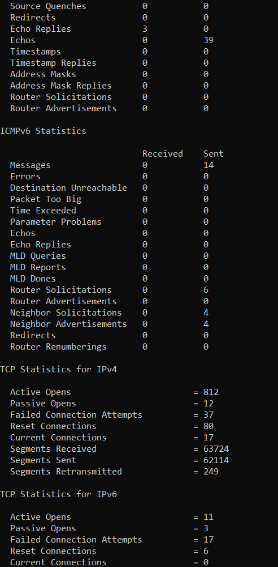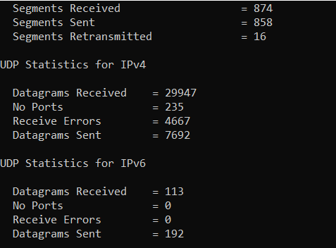

**7**. netsh interface ip show route (вміст маршрутних таблиць)

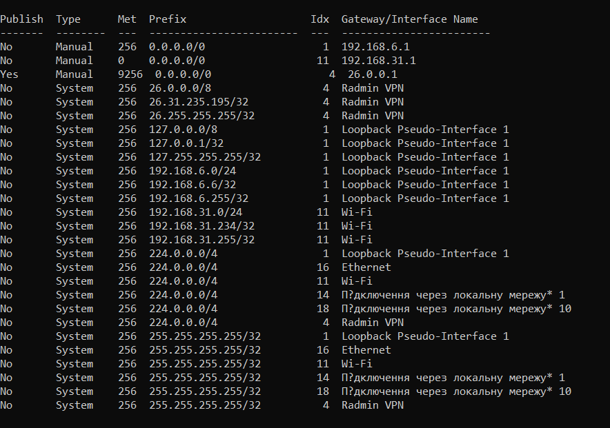

**8.** net use (перегляд всіх приєднаних мережевих ресурсів)

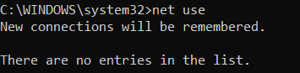

**9.** net use s: \\nemo\music /persistent:no (приєднання зовнішнього мережевого ресурсу)

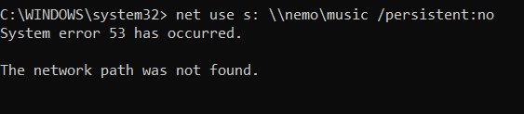

**10.** net use V: \\nemo\music /persistent:yes (інший зовнішній мережевий ресурс)

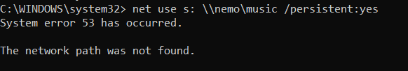

**11**. net use V: /delete (від’єднання мережевого ресурсу)

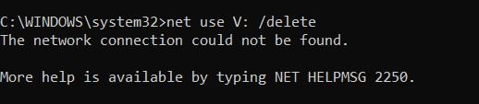

**Висновок**

На даній лабораторній роботі, я ознайомився з файлами параметрів, налаштування протоколу TCP/IP, утилітами командого рядка, навчився використовувати та аналізувати результати їхнього виконання.